İŞLETME STRATEJİLERİNİN EYLEME DÖNÜŞTÜRÜLMESİNDE
STRATEJİ HARİTASI VE KURUMSAL KARNE (BSC)’NİN
OLUŞTURULMASINA YÖNELİK BİR MODEL ÖNERİSİ

Orhan ELMACI*
(Dumlupınar Ünversitesi, Türkiye)

Şerafettin SEVİM**
(Dumlupınar Ünversitesi, Türkiye)

Hakan ÇELİKKOL***
(Dumlupınar Ünversitesi, Türkiye)

Gİrİş

Serbest piyasa ekonomisi modeli ürün odaklıdan bilgi odaklı bir yapıya evrilme süreci yaşamaktadır. Bu süreç, doğal olarak hem makro hem de mikro boyuttadır. Örneğin, makro boyutta fiziksel miktarı ve değeri çok yüksek doğal kaynaklara sahip bir ülkenin dünyadaki değişimlere uyum sağlayıcı alt yapı (üretim, istihdam, ticaret, teknoloji, finansal piyasalar vb.) değişikliklerini yapmaması, doğal ve zincirleme bir süreç olarak ülkenin üst yapısını da (din, kültür, hukuk, sosyal, politik, ahlak vb.) olumsuz bir yapıya dönüştürmektedir. Bu ülkelerde, nicelik ve nitelik olarak doğal kaynakları az olan ancak insan, bilgi ve alt yapıya önemli yatırımlar yapan ülkelere kıyasla, kişi başına daha az üretim ve çok daha yavaş bir büyüme oranı elde edilebilmektedir. Mikro boyutta ise, işletmeler bu değişim trendinde genetik kodlarında (müşteri, teknoloji, mamul üretim süreçleri, insan kaynakları, yönetim tarzları, işletme içi iklim, işletmenin kurumsal kültürü) gerekli değişiklikleri yapmak zorundadır. Çünkü, zayıf ve uyum niteliği olmayan, çevreye gerekli adaptasyonu sağlayamayan işletmeler hayatlarını sürdürememe tehdidi ile karşı karşıya kalmaktadır.
İçinde bulundukları çevreye uyum sağlamayan ve gerekli genetik kod değişikliklerini yapamayan işletmeler, bunları becerebilen rakip işletmeler tarafından saf dışı edilebilmektedir. Bu ise, rekabeti doğurmaktadır. Rekabet ise, rekabet gücü olgusunu beraberinde getirmektedir. Diğer bir değişle, rekabet gücü olmayan bir işletmenin yaşamını sürdürmesi mümkün değildir. Bir işletmenin rekabet gücü, müşterilerin işletmenin ürettiği ürünleri alternatifleri karşında tercih etmesini sürdürülebilir bazda sağlayabilme yeteneğinin bir göstergesidir. İşletmelerin rekabet gücünü etkileyen iki temel bileşen ise, üretkenlik ve sürdürulebilirliktir. Üretkenlik, genel verimlilik düzeyinde artışı ve maliyet üstünlüğünü, sürdürülebilirlik gelir fırsatlarını yakalamayı ve müşteri değerini zenginleştirmeyi beraberinde getirmektedir.
Üretkenlik temel bileşeninin alt yapısında yer alan genel verimlilik, piyasada lider konumda bulunan işletme düzeyine ulaşabilmek amacıyla oluşturulması gereken teknolojik bilgiye ve deneyime fiilen ne ölçüde yaklaşıldığının bir göstergesidir. Genel verimlilik düzeyi, teknolojik bilgi ve deneyim açısından, mevcut pazarda lider konumda işletme düzeyine yaklaştıkça ya da geçtikçe daha da artacaktır. Diğer bir alt bileşen olan maliyet üstünlüğü ise, üretilen ürünün (mamul ya da hizmetin) kalitesinden ödün vermeksizin ya da kaliteyi artırarak maliyetlerin en azlanmasıdır (Elmacı, 1990: 29; Elmacı, Çelikkol, Ağca ve Çelikkol, 2004).
Büyüme (sürdürülebilirlik) temel bileşeninin alt yapısında yer alan gelir fırsatlarının artırılması yeni ürünler, yeni piyasalar, yeni ortaklar vb. bulmaktan geçmektedir. Müşteri değerinin zenginleştirmek ise, mevcut müşterilerin karlılığını artırmakla sağlanabilir (Kaplan ve Norton, 2004: 9).
İşletmelerin sürdürülebilir rekabet gücü temel bileşenlerine (üretkenlik / büyüme) ilişkin pazarın yapısını değiştirecek stratejiler üretmesi, pazar yapısını bir zaman sonra yeniden değiştirene kadar belirli bir konum (moment) elde etmeleri ile sağlanabilir. Pazar yapısını değiştirecek moment bu doğrultuda oluşturulacak stratejilerle gerçekleştirilebilir (Ülgen ve Mirze, 2004: 47). Bu stratejilerin başarıya ulaşmasında, stratejinin tanımlanması (ölçümleme) ve yönetilmesi iki temel kritik noktayı oluşturmaktadır. Öncelikle, stratejinin tanımlanması yani ölçümlenmesi çok önemlidir. Çünkü ölçümlenemeyen bir şeyi yönetmek olanaksızdır (Kaplan ve Norton, 2006: xiii).
İşletmenin dış çevresini genel (uzak) ve sektörel (yakın) olmak üzere iki kategoriye ayırmak mümkündür. Genel çevre; politik, yasal, ekonomik, sosyo-kültürel, demografik ve teknolojik, sektörel çevre ise; tedarikçiler, müşteriler, rakipler ve ikame ürünler olarak sınıflandırılabilir. İşletmenin dış çevresi işletmeyi direkt ya da endirekt olarak etkilemektedir. Bu etki unsurları, dış çevresel risk matrisleri ve rakip analizleri ile ölçümlenebilmektedir (Ülgen ve Mirze, 2004: 48). Bu çalışmada, işletmelerde seçilen stratejilerin ve stratejik amaçların birer performans kriteri halinde gösterilmesi ve değerlendirilmesinde Strateji Haritası ve Kurumsal Karne (Balanced Scorecard), örnek bir model çerçevesinde ortaya konacaktır.
Anahtar Kelimeler: Strateji haritası, kurumsal karne, işletme stratejileri.

- Sürdürülebilir Rekabet Stratejileri

İçinde bulundukları çevreye uyum sağlayan ve genetik kodlarında değişiklik yapabilen işletmelerin rekabet gücü her zaman yüksektir. Rekabet gücünün yüksek olması, işletmenin ortalamanın üzerinde getiri elde edeceğinin bir göstergesi olarak kabul edilir. Sürdürülebilir rekabet gücünün iki temel bileşeni bulunmaktadır. Birincisi üretkenlik (maliyet üstünlüğü) olup, ikincisi gelir fırsatlarını ve müşteri değerini artırıcı faaliyetlerde bulunmaktır (Elmacı ve Kurnaz, 2004).
Bir işletmenin sürdürülebilir stratejisi, paydaşlarına (hissedar, müşteri ve toplum) nasıl değer üretmeyi planladığını tanımlar. Bu bağlamda, işletmeler sürdürülebilir rekabet gücü elde edebilmek için, aşağıdaki stratejilerden birini ya da kendi yapısına ve konjonktüre uygun olarak karma stratejiler geliştirebilir. Bu stratejiler (Porter, 2003: 109);
- Maliyet liderliği stratejisi,
- Farklılaştırma stratejisi,
- Odaklanmış stratejiler ve
- Birleşik stratejiler olarak sayılabilir.
- İşletmeler yukarıda belirtilen temel stratejilere ulaşmak için de işlevsel (fonksiyonel) yönetim stratejileri geliştirmek zorundadır.
- Bu stratejileri değer zinciri perspektifinden aşağıdaki gibi sınıflandırmak mümkündür (Doyle, 2003: 272):
- Pazarlama, satış ve servis (işletme içi ve işletme dışı),
- Üretim ve operasyonel,
- Tedarik ve lojistik,
- İnsan kaynakları yönetimi,
- Teknoloji geliştirme / Ar-Ge,
- Muhasebe – Finansman

- İşletmelerin Temel Yetenekleri ve Değer Yaratan Faaliyetleri
Bir işletmenin sürdürülebilir rekabet gücü, sürdürülebilir temel yeteneğinin (öz yetenek) varlığına bağlıdır. Sürdürülebilir temel yeteneğin beş temel bileşeni bulunmaktadır. Bunlar; değerli olma, nadir olma, taklit edilememe, ikame edilememe ve değişen çevre ile uyumdur (Ülgen ve Mirze, 2004; Kaygusuz, 2005; Brown ve McDonnell 1995: 1).
- Değerli Olma: İşletmenin sahip olduğu yetenekleri, müşterilerin, rakiplerin ve tüm sektörün değer verdiği, değerli bulduğu nitelikli yeteneklerdir. Bu yeteneklerin en önemli özelliği, fırsatlar yakalama ve tehditleri / tehlikeleri ortadan kaldırabilmesidir.
- Nadir Olma: Sektörde sadece çok az sayıda işletme tarafından sahip olunan varlıklarını kullanabilme becerisini ifade etmektedir.
- Taklit Edilemeyen / taklit edilmesi çok pahalı olan: Sektörde taklit edilen yetenekler temel yetenek olmaktan çıkar. Bu nedenle temel yeteneklerin en azından belirli bir süre taklit edilememesi gerekir. Taklit edilse bile, bunun bedeli çok ağır olmalıdır.
- İkame Edilememe: İşletme temel yeteneklerinin sektör dışında başka stratejik alternatiflerinin veya benzerlerinin bulunmaması gerekir.
- Değişen Çevre İle Uyum: İletişim ve bilgi teknolojilerindeki gelişim, işletmeleri küresel rekabete daha duyarlı hale getirmiştir. Bu nedenle işletmeler, tüm genetik kodlarını değişen koşullara göre revize etmek ya da tekrar kodlamak zorundadır.

Şekil 1: İşletmelerin Varlıkları, Yetenekleri ve Temel Yetenekleri
(Ülgen ve Mirze, 2004: 118)

VARLIKLAR  ==> |  | YETENEKLER  ==> | TEMEL YETENEKLER ==> | SÜRDÜRÜLEBİLİR TEMEL YETENEKLER
Maddi Varlıklar | Maddi Olmayan Varlıklar | Varlıkları Kullanabilme Becerisi | Temel  Yetenekler | Sürdürülebilir  Temel Yetenekler
-Arsalar  -Binalar  -Makineler  -Finansal  varlıklar  -İşgücü  (niceliksel)  -Yönetim  yapısı  -vb… | -Markalar  -Patent  -Teknolojik sırlar  -Bilgi ve deneyim  -Toplumdaki imaj  -Kurum kimliği  -Ürün saygınlığı  -Güvenirlik  -vb… | -İşgücü (niteliksel)  -Ustalık  -vb… | -Değerli  -Nadir  -Taklit edilemeyen  -İkame  edilemeyen | -Değişen çevre ile uyumlu olabilen temel yetenekler
İşletmelerin sürdürülebilir rekabet üstünlüğü elde edebilmeleri için, Şekil 1 ve 2’de gösterilen değer yaratan faaliyetlerin ayrıntılı olarak belirlenip geliştirilmesi yönetim biliminde “kaynak yaklaşımı” tarafından önerilmektedir (Papatya, 2003).
Değer Yaratan Faaliyetler
Müşterinin satın aldığı ürünü algılaması sonucu ortaya çıkar
Standart bir ürünü az bir maliyetle satın aldığına inanır
Ödediği bedel yüksek olsa dahi, satın aldığı ürünün farklılık taşıdığına inanır
Değer Zinciri Analizi Yap
Değer Yaratmak İçin Maliyetleri Azalt
Değer Yaratmak İçin Farklılık Yarat

Şekil 2: İşletmede Değer Yaratan Faaliyetlerin Belirlenmesi
(Porter, 2005; Kaplan ve Norton, 2006; Porter, 1980)

İşletmede yapılan faaliyetleri temel ve destek faaliyetleri olmak üzere ikiye ayırmak mümkündür. Temel faaliyetler; ürünün tasarım aşamasından müşteriye teslim edilmesine kadar olan süreç ile ilgili gelir yaratan faaliyetlerdir. Bu faaliyetler aşağıdaki gibi beş ana grupta toplanabilir (Porter, 2005):

- İçe yönelik lojistik faaliyetler
- Üretim faaliyetleri
- Dışa yönelik lojistik faaliyetler
- Pazarlama ve satış faaliyetleri
- Servis faaliyetleri
Destek Faaliyetleri
Tedarik Faaliyetleri
İnsan Kaynakları Yönetimi
Teknoloji Geliştirme
Yönetim Altyapısı
İçe Dışa
Yönelik Üretim Yönelik Pazarlama Servis
Lojistik Lojistik

Kâr Marjı

Temel Maliyetler

Şekil 3: Değer Yaratan Faaliyetler ve Değer Zinciri (Porter, 2005: 49)

Destek faaliyetleri ise de dört ana grupta toplanabilir (Porter, 2005: 49; Barney: 56):
- Altyapı tedarik faaliyetleri
- Teknoloji geliştirme faaliyetleri
- İnsan kaynakları yönetimiyle ilgili faaliyetler
- İşletmenin yönetsel altyapısı ile ilgili faaliyetler
Değer yaratan faaliyetler semantik diferansiyel tekniği ile göreceli olarak değerlendirilebileceği gibi, rakip yeteneklerin kıyaslanması ile de belirlenebilir (Ülgen ve Mirze, 2004).
Müşterinin kabul ettiği ve ödediği değer
Değer yaratan faaliyetin maliyeti

KÂR
Ortalama
Getiri
Müşterinin kabul
ettiği ve ödediği
bedeli artır

Değer yaratan faaliyetin maliyeti
KÂR

Ortalamanın
Üzerindeki
Getiri
ya da
Müşterinin kabul ettiği ve ödediği değer
Değer yaratan faaliyetin maliyetini düşür

KÂR

2. Çözüm
Verimliliği Artır, Maliyeti Azalt

Çözüm
Üründe Farklılık Yarat
Fiyatı Artır
Şekil 4: Değerin Yaratılması (Ülgen ve Mirze, 2004: 125)

- Değer Yaratan Stratejilerin Belirlenmesinde Kurumsal Karne (BSC)
İşletmelerde seçilen stratejilerin ve stratejik amaçların birer performans kriteri halinde gösterilmesi ve değerlendirilmesinde (Ülgen ve Mirze, 2004: 48; Kaplan ve Norton, 1996: 75);
- İşlevsel analiz
- Esnek bütçeleme
- PIMS (Profit Impact of Market Strategy)
- Açık analiz (sorumluluk merkezleri analizi) ve
- Kurumsal karne (Balanced Scorecard) kullanılmaktadır.
Bu teknikler içerisinde kurumsal karne, performans kriterlerini, diğer bir ifadeyle işletme içi ve işletme dışı olmak üzere dört ana kriteri bütünleşik olarak ele alması açısından büyük önem taşımaktadır (Kaplan ve Norton, 1996). Kaplan ve Norton tarafından geliştirilen “kurumsal karne”, işletmelerin sahip oldukları geçmiş verilere dayanan, fiziksel (finansal) değerlerin yanında geleceğe yönelik olarak müşterilerin ve hissedarların beklentileri çerçevesinde işletme içi faaliyetlerin geliştirilmesi ve mükemmelleştirilmesi; değişime ayak uydurabilmek amacıyla insan, sistem, işletme içi yöntemler çerçevesinde öğrenme ve gelişme gibi fiziksel olmayan boyutları da esas alan; belirli göstergelerle bu boyutları ölçen; hem boyutlar arasında hem de geçmişe yönelik ölçülerle geleceğe yönelik ölçüler arasında dengenin ve entegrasyonun sağlanması için stratejik geri bildirim sağlayan; ölçümü stratejiye bağlayan ve stratejiyi uygulanır kılmayı amaçlayan; dinamik bir performans ölçüm sistemi, bir stratejik yönetim sistemi ve bir iletişim aracıdır (Niven, 2002: 11). Kısaca, işletmelerin geçmişte kaydettikleri performansa ait finansal göstergelerin gelecekteki performanslarını sağlayacak etkenlere ait ölçülerle bütünleştirilmesini sağlayan, strateji odaklı bir performans ölçüm sistemi olarak da ifade edilebilen kurumsal karnenin hedef ve ölçüleri, işletmenin vizyon ve stratejisi göz önünde tutularak belirlenmektedir.
Kurumsal karnede yer alan hedef ve ölçülerle, işletmenin performansı; finansal, müşteriler, içsel iş süreçleri (iç işleyiş yöntemleri) ve öğrenme–büyüme olmak üzere dört farklı boyutta değerlendirilmektedir. Bu dört farklı boyut, kurumsal karnenin ana çerçevesini oluşturur (Kaplan ve Norton, 2003: 9). Söz konusu dört performans ve önlemler kriterini ana başlıklar altında aşağıdaki şekilde özetlemek mümkündür:
- Öğrenme, yenilik ve büyüme kriterleri:
- “İşletme nasıl gelişebilir? Kurumsal kültür ve insan kaynakları gelişim için gerekli altyapıya sahip midir? İşletme içi süreçleri iyileştirme potansiyeli nedir?” gibi sorulara verilen yanıtlarla ortaya çıkarılan; değer yaratan yetenekler, eğitim olanakları, yeni tekniklerin ve uygulamaların kullanılması vb… kriterler.
- İşletme içi süreçlerle ilgili kriterler:
- “Başarılı olmak için nelere gereksinim var? Müşteriler için değer taşıyan süreçler nelerdir? Bu süreçlerin gelişme potansiyelleri nedir?” gibi sorulara verilen yanıtlarla ortaya çıkarılan; kaynakların kullanımı ile ilgili çeşitli kriterler.
- Müşterilerle ilgili kriterler:
- “Hangi müşterileri nasıl tatmin edebiliriz? Müşteriler yarattığımız değerin farkında mı?” gibi sorulara verilen yanıtlarla ortaya çıkarılan; pazar payı, müşteri tatmini, müşterilerin yararı, uygulanan fiyat vb… gibi kriterler.
- Finansal kriterler:
- “Finansal kriterlerimiz nelerdir? Bunların gelişimleri hangi durumdadır?” gibi sorulara verilen yanıtlarla ortaya çıkarılan; yatırımların getirisi oranı, karlar, gelirdeki büyüme, maliyet azaltımı gibi kriterler.
Buna ilişkin olarak işletme; finansal boyutta karlılık, satışlar ve nakit akımları; müşteri boyutunda tanınma, tatmin düzeyi, pazar payı ve müşteri ilişkileri; içsel iş süreçleri boyutunda iş süreçleri, kalite düzeyi, verimlilik; öğrenme ve büyüme boyutunda ise Ar-Ge faaliyetleri ile ürün geliştirme gibi ölçütler çerçevesinde değerlendirilmektedir (Bengü ve Demirgüneş, 2006: 61). Kaplan ve Norton, kurumsal karnenin bu dört boyutu arasındaki nedensel ilişkiyi aşağıdaki süreç dahilinde açıklamaktadır:

Öğrenme ve  Büyüme Ölçütleri | ==> | İçsel Süreç  Ölçütleri | ==> | Müşteri  Ölçütleri | ==> | Finansal  Ölçütler
Bu sürece göre, her bir ölçüt grubu kendi önündeki ölçüt grubunu bir sebep-sonuç ilişkisi çerçevesinde etkilemektedir (Akgül, 2004: 76).
Kurumsal karnedeki ana fikir, işletmelerde öğrenmenin önemli bir unsur olmasıdır. Çalışanlar, öğrenme ve gelişme faaliyetleri sonucunda, işletme içi süreçleri çok daha etkili ve verimli olarak gerçekleştirebilecektir. Etkili ve verimli işletme içi süreç ise, müşterilerin tatminini artıracak ve buna paralel artan satışlar, beraberinde finansal başarılar getirecektir.
Bu yaklaşımda, stratejilerin başarılı bir şekilde gerçekleştirilmesi için, sürekli olarak iyileştirilmesi ve geliştirilmesi gereken kriterler ya da önlemler ortaya konmaktadır. İşletme, bu gelişme ve iyileştirmeleri sürekli olarak yapabilirse rakiplere karşı üstünlük sağlayabilecek, aksi takdirde göreceli konumunu kaybedecektir.
Müşterilerle İlgili Kriterler
Müşteri Tatmini
Uygulanan Fiyat
Sağlanan Yarar
İşletme İçi Süreçlerle İlgili Kriterler
Verimlilik
Kaynak Kullanımı
Teknik Üstünlükler
Kullanılan Teknoloji
Öğrenme, Yenilik ve Büyüme İle İlgili Kriterler
İşgücü Yetenekleri
İşletme Yetenekleri
Tekniklerin Geliştirilmesi
Eğitim Olanakları
Finansal Kriterler
Yatırımların Getiri Oranı
Gelir Artışı
Maliyet Azatlımı
Nakit Akışı vb.

- Kriterler seçilen stratejileri telem almak ve uyumlu olmak zorundadır.
- Kriterler öneli olmalı ve ayrıntılardan uzak olmalıdır (dengeli olmalı)
- Kriterler işletmeye / bölüme / birime özgü olmalıdır.

Şekil 5: Kurumsal Karne (BSC) (Kaplan ve Norton, 1996: 75-85)
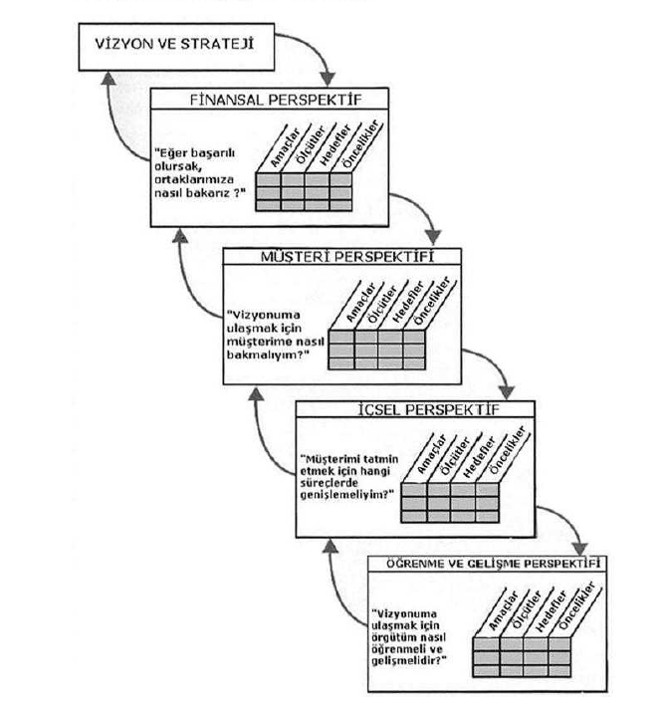
Şekil 6: Kurumsal Karne Mimarisi
(Kaplan ve Norton, 2001; Keçecioğlu; Keçecioğlu, 2008)

Kurumsal karne, değer yaratan faaliyetlerin ilişkilendirilmesi ve bütünleştirilmesi bağlamında strateji haritalarından yararlanır. Şekil 6’da kurumsal karne mimarisi, Şekil 7’de ise kurumsal karnenin çerçevesi verilmiştir.

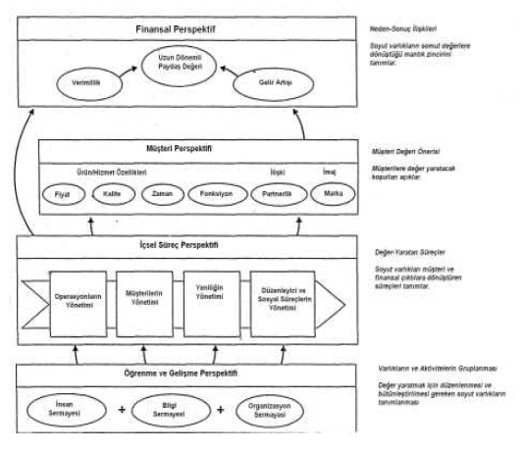
Şekil 7: Kurumsal Karnenin Çerçevesi (Kaplan ve Norton, 2006: 33)

Şekil 6 ve 7, seçilen stratejiyi etkin bir biçimde uygulamak için bir yol haritası sağlar. Bir strateji haritası, örgütün nasıl bir değer yarattığını gösterir.

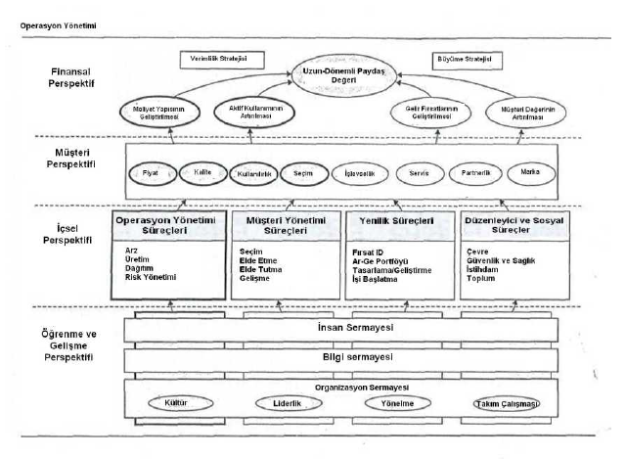
Şekil 8: Değerin Nasıl Yaratıldığını Gösteren Strateji Haritası
(Kaplan ve Norton, 2006: 11)

Strateji haritası şablonu Şekil 8 ve 9’da gösterilmiştir. Strateji haritası, stratejinin bileşenlerini ve içsel ilişkilerini görsel bir çerçevede sunar. Üst yöneticiler her zaman odaklandıkları konular içerisinde stratejilerini belirler. Odaklanılan konular, işletmeye “büyümeye karşı karlılık” veya “uzun döneme karşı kısa vade” önceliklerinin çatışmalarıyla ilgilenme olanağı sunar. Genelde stratejik konular, üst yöneticilerin başarılı olmada güvendikleri noktaları ve stratejik sonuçlara ulaşmada işletme içi politik bakış açılarını yansıtır.

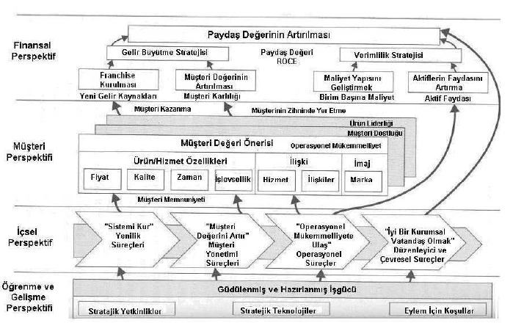

Şekil 9: Stratejinin Tanımlanması: Kurumsal Karne Strateji Haritası (Kaplan ve Norton, 2001: 98)

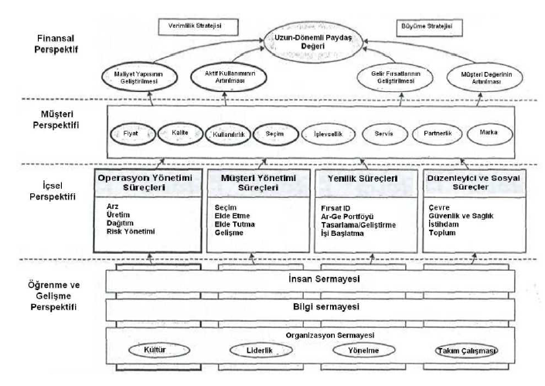
Şekil 10: Müşteri Yönetimi Strateji Haritası (Kaplan ve Norton, 2006: 11)

Şekil 10’da müşteri yönetimi strateji haritası, Tablo 1’deki müşteri yönetimi puan kartı şablonunda ise amaçlar ve ölçümler gösterilmiştir. İçsel perspektifte iç süreçler yoluyla değer yaratılır. Örgüt, finansal amaçlar ve müşteri amaçlarını net bir biçimde ortaya koyduktan sonra, öğrenme ve büyüme perspektifindeki amaçlar stratejiye nasıl ulaşılacağını belirler. İç süreçler, müşteriler için değer önerimi yaratmak ve sunmak ile finansal perspektifteki verimlilik bileşenleri için maliyetleri azaltmak ve süreçleri iyileştirmek şeklinde örgüt stratejilerinin iki önemli bileşenini içerir.

Perspektif | Amaç | Ölçüt
Finansal | Yeni gelir kaynakları yaratmak  Müşteri başına elde edilen geliri artırmak  Müşteri karlılığını artırmak  Satış verimliliğini artırmak | Yeni müşterilerden elde edilen kazanç  Portföy payı  Müşteri başına kar  Satışların maliyeti (dağıtım kanallarına göre)

Müşteri |  | Müşteri memnuniyetini artırmak  Müşteri sadakatini artırmak  Çılgın fanatikler yaratmak | Yüksek derecede memnun olan müşterilerin oranı (%)  Müşteri dönüşü  İlişkinin derinliği  Müşteri referansıyla yapılan işin oranı (%)
İçsel Süreçler | Seçme | Bölümlerin anlaşılması  Karsız müşterilerin elenmesi  Yüksek değer yaratan müşterilerin hedeflenmesi  Marka yönetimi | Bölümlere göre katkı  Karsız müşterilerin oranı (%)  Stratejik müşterilerin sayısı  Marka bilinirliği tercihi
İçsel Süreçler | Elde Etme | Değer önerisinin iletilmesi  Kitle pazarlamasının kişiselleştirilmesi  Yeni müşterilerin elde edilmesi  Dağıtım ağlarının geliştirilmesi | Marka bilinirliği  Kampanyaya yanıt oranı  Tavsiyelerin sayısı / Dönüşlerin oranı  Dağıtımcıların katkı puanları
İçsel Süreçler | Elde Tutma | İyi müşteri hizmetinin sağlanması  Tek kaynak partnerliğinin oluşturulması  Hizmet mükemmelliğinin sağlanması  Yaşam boyu müşterilerin oluşturulması | İyi müşterilerin sayısı  Tek kaynağın gelir oranı (%)  Hizmet düzeylerinin (kanalların)  Yaşam boyu müşteri değeri
İçsel Süreçler | Gelişme | Çapraz satı  Çözüm satışı  Partnerli bütünleştirilmiş yönetim  Müşteri eğitimi | Müşteri başına ürünler  Ortaklaşa gerçekleştirilen hizmet anlşm.  Paylaşılan anlaşmalardan düşen pay ($)  Pay kazandıran anlşm. sayısı/kazancı  Müşterilerle geçen saatler

Öğrenme ve Gelişme | İnsan Sermayesi | Stratejik yetkinliklerin oluşturulması  Üst yeteneklerin etkilenmesi ve elde tutulması | İnsan sermayesinin hazır olma özelliği  Anahtar çalışanların devir oranı
Öğrenme ve Gelişme | Bilgi Sermayesi | Stratejik MİY portföyü geliştirmek  Birli paylaşımının artırılması | Başvuru portföylerinin hazırlığı  KMS müşteri/ çalışan başarılarının sayısı
Öğrenme ve Gelişme | Organizasyon Sermayesi | Müşteri odaklı kültürün yaratılması  Kişisel amaç kazanımının oluşturulması | Müşteri anketi  BSC ile bağlantılı çalışan amaçları

Tablo 1: Müşteri Yönetimi Puan Tablosu (Kaplan ve Norton, 2006: 127)

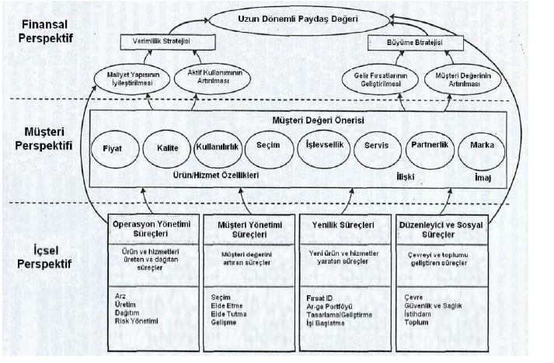
Şekil 11: Müşteri İçin Değer Yaratan İçsel Süreçler (Kaplan ve Norton, 2006: 46)
- Bir işletmede kurumsal karne ve strateji haritasi modeli
İşletmelerde fark yaratabilmenin temelinde stratejiler yer almakta, bunu işletmelerin geleneksel taktiksel yaklaşımların ötesinde maddi ve maddi olmayan varlık ve kaynaklarını nasıl kullandıkları takip etmektedir. İşletme stratejilerinin gerçekleştirilmesinde entellektüel varlıkların artan önem ve değeri paralelinde, kurumsal karne ile maddi olmayan varlıkların işletme stratejileri ile ilişkilendirilmesine yönelik bir yaklaşım geliştirilmiştir. Kurumsal karnenin “strateji haritası” adı verilen metodolojisi ile finansal boyutta iş hedefleri, stratejileri ve stratejik konum değerlendirilerek stratejik sonuçlar tanımlanır. Müşteri ve içsel iş süreçleri boyutlarında bu hedeflere ulaşabilmek için işletme içi ve dışında neler yapılması gerektiği ortaya konulur. Son olarak öğrenme ve gelişme boyutunda ise, işletmenin mevcut faaliyet alanındaki stratejik yetkinlikleri doğrultusunda gelecekte başarılı olabilmesi için mevcut entellektüel varlıkların operasyonel olarak nerelere odaklanması gerektiği belirlenir. Bu amaçla, dört temel boyut arasında yer alan öğrenme ve gelişme boyutunda, işletme stratejilerini etkin uygulayabilmek için gerekli maddi olmayan varlıklar insan sermayesi, bilgi sermayesi ve organizasyonel sermaye olmak üzere üç ana kategoride toplanır. Bu sayede, kurumsal karne ile, işletmenin insan, bilgi ve organizasyonel sermayesinin sistematik olarak ölçümlenmesi ve strateji ile uyumlu olması sağlanır (Kuyucu, 2005: 55).
Strateji haritaları, işletmelerde maddi duran varlıklar (teknoloji, işgücü, yönetim yapısı, makineler vb…) ile maddi olmayan varlıklar (imaj, kimlik, kültür, saygınlık vb…) arasındaki ilişkilerin “neden-sonuç” olarak ifade edilmesidir.
İşletme stratejilerinin işletmede tüm çalışanlarca özümsenmesini sağlayacak bir araç olarak strateji haritaları, kurumsal karnede yer alan farklı boyutlar (müşteri, finansal, işletme içi süreçler, öğrenme) arasındaki neden-sonuç ilişkilerini ortaya koyan bir diyagramdır. Üst yönetim bu haritayı, her bir boyutun birbirini etkileyen amaçlarına nasıl ulaşılacağını, kısacası üretkenlik (genel verimlilik düzeyinde artış) ve sürdürülebilirlik (gelir fırsatlarını yakalama ve müşteri değerini zenginleştirme) amaçlarına nasıl ulaşılacağını bulmak için kullanır. Dolayısıyla, strateji haritalarının işletmenin stratejik amaçları ve bu amaçları gerçekleştirmek üzere, çalışanların sorumlulukları çerçevesinde ne yapmaları gerektiği arasında bağlantı noktaları oluşturması gerekir.
Strateji haritaları hazırlanırken, kurumsal karnenin dört boyutu temel alınarak, işletmeye özgü daha spesifik performans önlemlerinin/kriterlerin belirlenmesi gerekir. Bu işlem yapılırken aşağıda belirtilen iki önemli nokta göz ardı edilmemelidir:
- Performans önlemleri/kriterleri işletmede hazırlanan ve seçilen stratejilerinden kaynaklanmalı, o stratejiyi yansıtmalı ve onların gerçekleştirilmesi için uyumlu olmalıdır. Kısacası, stratejilerin somut göstergesi olmalıdır.
- Karne, önemli ve kritik önlemleri/kriterleri kapsamalı (dengeli olmalı ) ve ayrıntılarla uğraşılmamalıdır. Kısacası, öz nitelikte olmalıdır.
- Eğer, kurumsal karne uygun olarak hazırlanabilirse, performans kriterleri “sebep-sonuç” ilişkilerini sağlayacak ve her bir ilişki kendinden bir önceki önlemin sonucu olarak ortaya çıkabilecektir.

Sonuç

Küresel değişim süreci, işletmelerin genetik kodlarının ya revize edilmesini ya da tekrar kodlanmasını zorunlu hale getirmektedir. Bu değişim, ürünlerin yaşam döngüsünü etkilemiş ve kısalmasına neden olmuştur. Bunun yanısıra, ürün yaşam döngüsünde inovasyonun payı da her geçen gün artmaktadır. Rakiplerden farklı ve müşteri beklentilerinin ötesinde “değer yaratmak” sürdürülebilir rekabet açısından çok önemli hale gelmiştir. İşletme faaliyetleri “değer zinciri” ile değerlendirilmek suretiyle potansiyel “değer yaratan faaliyetler” tespit edilmelidir. Potansiyel değer yaratan faaliyet süreçleri, “neden-sonuç” ölçüm kriterleri kullanmak suretiyle, daha pozitif sonuçların elde edilmesini sağlar.
İşletmelerin maddi ve maddi olmayan varlıklarının, hep birlikte kurumsal karnenin dört boyutunda biraraya getirilerek spesifik kriterlere (strateji haritasına) göre değerlendirilmesi, işletmenin rekabet gücünün ne olduğunun ortaya konmasını sağlayacaktır. Stratejiyi yaratmada önemli yer tutan içsel süreçlerin belirlenmesi ve bunun da ötesinde “müşteri değer” süreçlerini “belirleme” / “analiz etme” ve negatif oluşumları nötre (ya da pozitif), pozitif gelişimleri daha da pozitif hale getirici yeni eylem planları belirleme ve uygulamaya koyma, rekabet gücünü artırmada çok önemli bir argümandır. Dolayısıyla, işletmenin bütünsel performansının gelecek yönelimli olarak çoklu, farklı ve bütünleşik bir şekilde değişik perspektiflerden analiz edilmesi, stratejik amaçlar ve temalar arasındaki neden-sonuç ilişkilerinin ortaya konulması ve bunların yeni eylem süreçlerine somut olarak yansıtılması, işletmenin rekabet gücünün çok daha artmasını sağlayacaktır.

KAYNAKÇA:

- AKGÜL, B.A. (2004); İşletmelerde Yeni Performans Ölçümleme Sistemleri, Muhasebe ve Finansman, Sayı: 24.
- BARNEY, J.B.; Looking Inside for Competitive Advantage, Academy of Management Executive, Vol. 9, No: 4, s.56.
- BENGÜ, H. ve DEMİRGÜNEŞ, K. (2006); Ekonomik Katma Değer ve Balanced Scorecard Yaklaşımlarının Entegrasyonu, Muhasebe ve Denetime Bakış, Yıl: 6, Sayı: 20.
- BROWN, J.B. ve McDONNELL, B. (1995), “The Balanced Scorecard: Short Term Guest or Long Term Resident”, International Journal of Contemporary Hospitality Management, Vol. 7, Issue: 2, s.1.
- DOYLE, P. (2003); Değer Temelli Pazarlama, Mediacat, İstanbul.
- ELMACI, O., ÇELİKKOL, H., AĞCA, A., ÇELİKKOL, M.M. (2004); “In Search of Vision to Increase Competitiveness, Business Resource Planning and New Approaches”, Third International Symposium on Business Administration, Çanakkale Onsekiz Mart Ünv. & Silesian University, 27-28 Mayıs 2004, Çanakkale, s.261-273.
- ELMACI, O. ve KURNAZ, N. (2004); “Sürdürülebilir Rekabet Gücüne Yönelik Vizyon Arayışlarında Faaliyet Tabanlı Maliyetleme” (http://www.ref.sabanciuniv.edu/makale).
- KAPLAN, R.S. ve NORTON D.P. (2006); Strateji Haritaları, Alfa Basım-Yayın-Dağıtım, İstanbul.
- KAPLAN, R.S. ve NORTON D.P. (2003); Balanced Scorecard (Çeviren: S. Egeli), Sistem Yayıncılık, ISBN: 975-322-125-8.
- KAPLAN, R.S. ve NORTON D.P. (1996); Using the Balanced Scorecard as a Strategic Management System, Harvard Business Review, Jan./Fab., s.75-85.
- KAYGUSUZ, S.; İşletmelerde Strateji Tabanlı Sorumluluk Muhasebesi Sistemi (http://www.anadolu.edu.tr/arastirma/hakemlidergiler/sosyal-bilimler/pdf/2005-1/sosyal-bil.10pdf).
- KEÇECİOĞLU, T. (2008), “Stratejik Düşünmedeki Kesikin Viraj ya da Soyut Varlıkların Zaferi: Strateji Haritaları”, Ege Akademik Bakış / Ege Academic Review 8 (2), s.469-485.
- KEÇECİOĞLU, T.; Değer Yaratma Süreçlerinde Strateji Haritaları: Müşteri Yönetim Süreçleri” (http://www.gfdturkiye.org/frames/KFG20-Tamer-kececioglu.pdf).
- KUYUCU, B.A. (2005); Entellektüel Sermaye Yönetimi, Entellektüel Sermaye, ARGE Danışmanlık Yayınları, No: 7, İstanbul, ISBN: 975-93641-6-6.
- NIVEN, P. (2002) Balanced Scorecard; Step by Step Maximizing Performance and Maintaining Result, John Wiley Pub. USA.
- PAPATYA, N. (2003) Sürdürülebilir Rekabette Stratejik Yönetim ve Pazarlama Odağı Kaynak Tabanlılık Görüşü Kavramsal ve Kurumsal Yaklaşım, Nobel Yayın Dağıtım, Ankara.
- PORTER, M.E. (2005); Competitive Advantage: Creating and Sustaining Superior Performance, New York: Simon-Schuster.
- PORTER, M.E. (2003); Rekabet Stratejisi, Sistem Yayıncılık, İstanbul.
- PORTER, M.E. (1980); Competitive Strategy, New York, Free Press.
- ÜLGEN, H. ve MİRZE, S.K. (2004); İşletmelerde Stratejik Yönetim, Literatür Yayıncılık, İstanbul.

Summary

A MODAL SUGGESTION TOWARD FORMING THE STRATEGY MAP AND BALANCED SCORECARD WHILE TRANSFORMING BUSINESS STRATEGIES TO ACT

Orhan ELMACI
(Dumlupınar University, Turkey)

Sherafettin SEVİM
(Dumlupınar University, Turkey)

Hakan CHELİKKOL
(Dumlupınar University, Turkey)

The free market economy model is in an evolution process which turns from product based to knowledge based structure. Naturally, this process is experienced in both macro and micro dimensions. The companies which cannot adapt themselves to the changing environment and cannot make the necessary genetic code changes may be eliminated by the companies which can succeed these. In other words, it is impossible for a company to survive without the competitive power. The competitive power of a company is an indicator of its talent of making the customers choose the company’s products rather than the rival company’s products continuously. The two basic factors that affect the competitive advantage of companies are productivity and sustainability. While productivity causes an increase in general productivity level and cost advantage, sustainability causes catching up income opportunities and prospering customer value. The overall productivity which takes place in the background of basic productivity constituent, is an indicator of how close could the company approach to the necessary technologic information and experience for reaching the level of leader company’s position in the market. The overall productivity will increase when the company reaches the level of leader companies in respect to technologic information and experience in the current market. Increasing the income opportunities that takes place in the background of expansion (sustainability) is achieved by finding new products, new markets, new associates. Developing strategies that will change the market strategies related to the factors which affect sustainable competitive superiority, can be provided by achieving a certain position till changing the market structure again. In this study, strategic road map and balanced scorecard is presented and evaluated as a performance criterion of selected strategies and strategic goals in respect to the sample model.
Keywords: Strategy map, balanced scorecard, business strategies.

* Dumlupınar Ünv. İİBF İşletme Bölümü (oelmaci@dumlupinar.edu.tr)
** Dumlupınar Ünv. İİBF İşletme Bölümü (ssevim@dumlupinar.edu.tr)
*** Dumlupınar Ünv. UBYO Bankacılık ve Finans Böl (hcelikkol@dumlupinar.edu.tr)
Literatürde, “Balanced Scorecard” kavramını karşılayacak şekilde; dengelenmiş puan kartı, dengeli puan tablosu ve kurumsal karne gibi ifadeler kullanılmakla birlikte, çalışmada bunlardan “kurumsal karne” şeklindeki adlandırma tercih edilmiştir.

